校园文化周报
南通市天星湖中学 编
NANTONGSHITIANXINGHUZHONGXUE（总第12期 2011/5/30-6/5）
唱响一歌
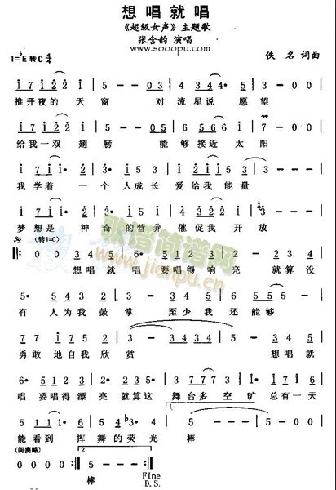



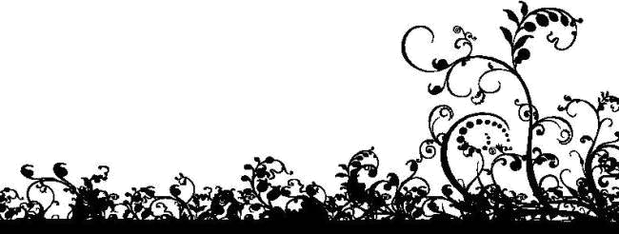


《想唱就唱》是一部青春题材的励志作品，也是这部作品和快乐女生的主题曲。它包含着对生活的理解和感悟，对梦想的追求和渴望，是燃烧在每一个青年人心中不灭的火焰。但现实生活中，青年一代在追求成功与梦想的道路上，所表现出来的态度却是千差万别。影片选取这样一个题材，用忧虑却满怀希望的现实主义眼光关注和激励青年一代的健康成长，使得影片自始至终充满着积极向上的热情。“吴达”和“简小撸”是社会生活中年轻一族的代表，更是当今社会年轻一族集体情绪的浓缩。影片在主演朱家三和林好的联袂演绎下，真实纯朴、率真阳光的年轻一代将在他们《用心去唱》的合声中找到共鸣。
(沈亚威老师 推荐)
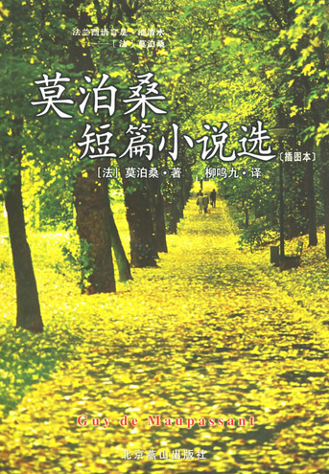
短篇小说之王——莫泊桑
莫泊桑（1850～1893），19世纪后半期法国优秀的批判现实主义作家。1850年8月5日生于法国西北部诺曼底省的一个没落贵族家庭，1870年到巴黎攻读法学，适逢普法战争爆发，遂应证入伍。退伍后，先后在海军部和教育部任职。19世纪70年代是他文学创作的重要准备阶段，他的舅父和母亲的好友、著名作家福楼拜是他的文学导师。他擅长从平凡琐屑的事物中截取富有典型意义的片断，以小见大地概括出生活的真实。
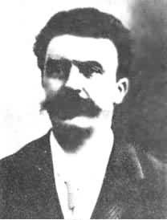
莫泊桑的语言风格简洁而优美，生动而形象，清晰而犀利。他一生创作了356多篇中短篇小说，他的文学成就以短篇小说最为突出，与契诃夫和欧·亨利并列世界三大短篇小说巨匠，对后世产生极大影响，被誉为“短篇小说之王”。他的短篇小说侧重摹写人情世态，细节描写、人物语言和故事结尾均有独到之处。除了《羊脂球》这一短篇文库中的珍品之外，莫泊桑还创作了包括《一家人》、《我的叔叔于勒》、《米隆老爹》、《两个朋友》、《项链》等在内的一大批思想性和艺术性完美结合的短篇佳作。在莫泊桑形形色色的作品里，如战争的溃败、上流社会的喜庆游乐、资产者沙龙里的聚会、官僚机构里的例行公事、小资产阶级家庭的日常生活、外省小镇上的情景、农民的劳动与生活、宗教仪式与典礼、酒馆妓院里的喧闹等等，都有形象的描绘；社会各阶层的人物，从上层的贵族、官僚、企业家到中间阶层的公务员、自由职业者、小业主，到下层的工人、农民、流浪汉以至乞丐、妓女，都得到了鲜明的勾画；法国广阔天地里，从巴黎闹市到外省城镇以及偏远乡村与蛮荒山野的风貌人情，也都有生动的写照。而在他广泛的描写中，又有着三个突出的重点：第一是讽刺虚荣心和拜金主义，如《项链》、《我的叔叔于勒》；第二是描写劳动人民的悲惨遭遇，赞颂其正直、淳朴、宽厚的品格，如《归来》；第三是描写普法战争，反映法国人民爱国情绪，如《羊脂球》。
莫泊桑的长篇小说也达到比较高的成就。他共创作了6部长篇：《一生》、《俊友》（又译《漂亮朋友》、《温泉》、《皮埃尔和若望》、《像死一般坚强》和《我们的心》，其中前两部已列入世界长篇小说名著之林。典型细节的选用、叙事抒情的手法以及行云流水般的自然文笔，都给后世作家提供了楷模。
（图书馆供稿）
有憾于故宫的失守、失“语”与失“明”

文化是要有载体的。中国文化博大精深，要说到现实象征，就算是老外，也会脱口而出：故宫、长城……梁漱溟先生对中国文化的定义——“中国人夙昔生活所需要之一切”，足见国人对中国文化载体的情感更加深厚如海。从这个意义上说，故宫发生的事，再小也是大事。
如今牵丝攀藤发生在故宫的几桩故事，着实令人揪心。
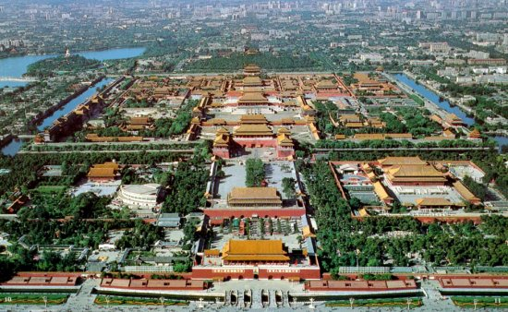
一是失守，且是失守于一个很不“专业”的小贼。这确实让全国人民都不放心了。那是故宫博物院啊，拥有百万余件文物、50余万册典籍，安放着中国文化和中国历史深厚的家底呢！凡我国人，闲来若想到有故宫、长城稳如泰山地搁在京城，就算没去过，心里也有种心魂相守般的踏实。而那里一旦失守，由不得国人不心慌。当然，老虎也有打盹儿的时候，世界上很多名满天下的博物馆，都有过狼狈的失窃纪录，有从事研究艺术品犯罪的专家甚至认为，盗窃艺术品的更多的是笨蛋，而非职业高手。在防不胜防之时，亡羊补牢，永远不嫌晚。怕就怕，失守的不仅是若干套安保防线，还有发自内心的对守护国家级博物院那种如履薄冰的敬畏感。十来年前，一位文化耆宿在有人建议他去故宫担纲时，摆手不迭，称故宫国之重器，不敢有米芥之疏，望八高龄难担大任。那种对国宝深深的敬畏之情与责任意识，令人动容，也令人怀想。
二是失“语”。文化重地故宫刚发生了低级安保失误，接着又出现了不该发生的笔误。故宫赠给北京公安局的锦旗写着，“撼祖国强盛，卫京都泰安”，文字虽不雅训，意思也算不错，惜乎将“捍”错成了“撼”，望之瞠目。不过，过而能改，善莫大焉。可惜，故宫相关人士此后的辩称让人惋叹，说是为了显得“厚重”才选用了“撼”字，与“撼山易，撼解放军难”的“撼”同义……怎么，难道这个字可以通假到“捍山易，捍解放军难”么？选用此字，究竟是“厚重”还是“轻薄”？一个字的错用，姑且置之一笑，然而，故宫守护人的责任意识，是“厚重”还是“轻薄”就是兹事体大了。“君子莫大于学，莫害于昼，莫病于自足，莫罪于自弃。”懒惰、自满与自弃，君子不为，故宫独不惕然而惧乎？

三是失“明”。关于建福宫是否成了国际富豪的顶级会所，论辩双方尚争得不可开交。其实，会所的建与不建并不重要，甚至症结也不在于此举是不是对文物的保护性利用。更重要的是，此事究竟该由谁来决策？决策过程有没有必要公开透明？作为国宝级文保单位，作为国家级博物馆，故宫者，非故宫工作人员所有，本属于国民共享的公共文化资源。然而，从当初星巴克入驻故宫，到如今的疑似富豪会所，此类决策过程一直失“明”，远离公众监督的视线，着实让国人不踏实、不放心。
如果没有殷墟、兵马俑、长城和故宫们的幸存，以及一批文化人殚精竭虑、如履薄冰的守护，我们很难想象中华文明能薪火相传，不绝如缕，屹立五千年而不倒。我们为此要向故宫所有工作人员致敬。同时，由这一次故宫失守、失语与失明的故事开始，也该明确故宫的公共文化资源性质，提高故宫的公众文化服务水准。那种把故宫商业化、神秘化、小众化的倾向，确实到了该纠偏的时候了。
（宋伟老师选编）

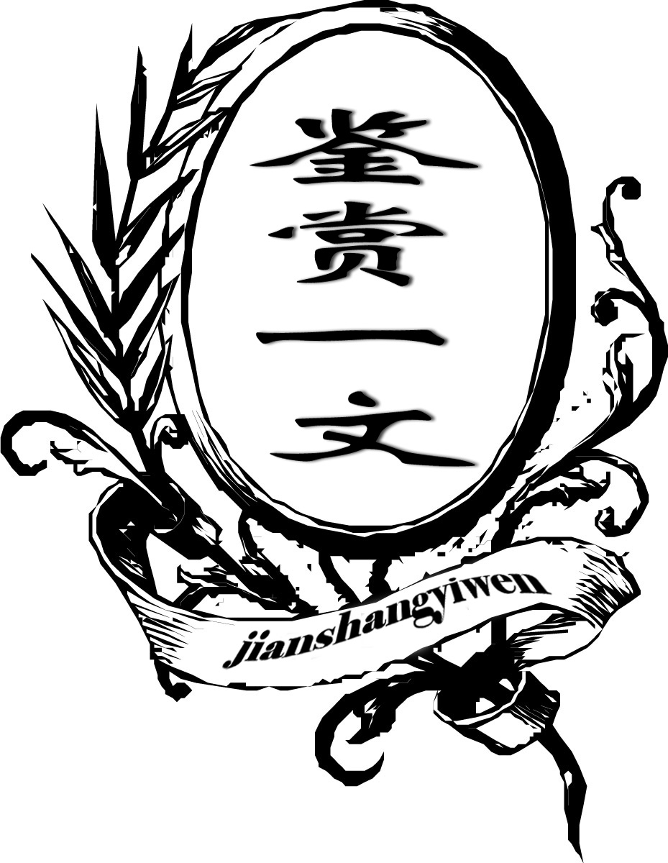
只因沾了些书生气息，便有了囊中羞涩的困境。那日，偶然读到清代张潮的句子“文章是案头的山水，山水是地上的文章”，心中竟豁然开朗。想那历代圣贤文豪，哪一个不是历览名山大川，撷以山水之性灵，铸就千古之绝唱？我何不徜徉在他们的诗词歌赋中，足不出户而饱览古今之钟灵万里之绮秀呢？
于是，再捧起书卷时，只觉得那书案上的书，皆为层叠之青山潋潋之绿波了。细细品味，便有了满目的芳草萋萋绿树飒飒，有满怀的烟岚缭绕云虹灿烂，如闻淙淙泉声清清松风，如临奇峰峻峦古道边关，拥“落霞与孤鹜齐飞”之意，入“秋水共长天一色”之境，使灵魂的天地为之开阔许多。
开卷读山川
董宝纲
我在李白、杜甫的身后寻觅，在王勃、苏轼的履痕上沉思，在白居易、陆放翁的吟诵里屏息，在一个个圣贤的妙思哲喻里凝眸。那字里行间分明是对生命的诠释与修炼，分明是对人与自然地品味与体悟。“采菊东篱下，悠然见南山”、“孤舟蓑笠翁，独钓寒江雪”，那是怎样的意趣，怎样的人生境界啊！“江间波浪兼天涌，塞上风去接地阴”、“黄河远上白云间，一片孤城万仞山”，又是怎样的魂魄何等的壮观！那天地间的一山一水一草一木，无不在那淡墨浓彩之中，或磅礴雄浑或宁静幽谧，或形神灵动或奇光异彩，或肆意挥洒或精雕细琢······渐渐地把我带入了一个斑斓的世界，让我观其色彩、闻其声韵、悟其真谛，进而心翔蓝宇，魂舞山川。
心是有灵的，只要心不褪色、不沉沦、不苍老，捧卷在手便有一种居高临下满目青山的大气。你可以在“桃花源”里流连、在“赤壁”沉醉，也可以在“岳阳楼”下凝思、在“滕王阁”前遐思，你可以领略“秦月汉关”的悠远，也可体会“大漠孤烟”的悲壮。
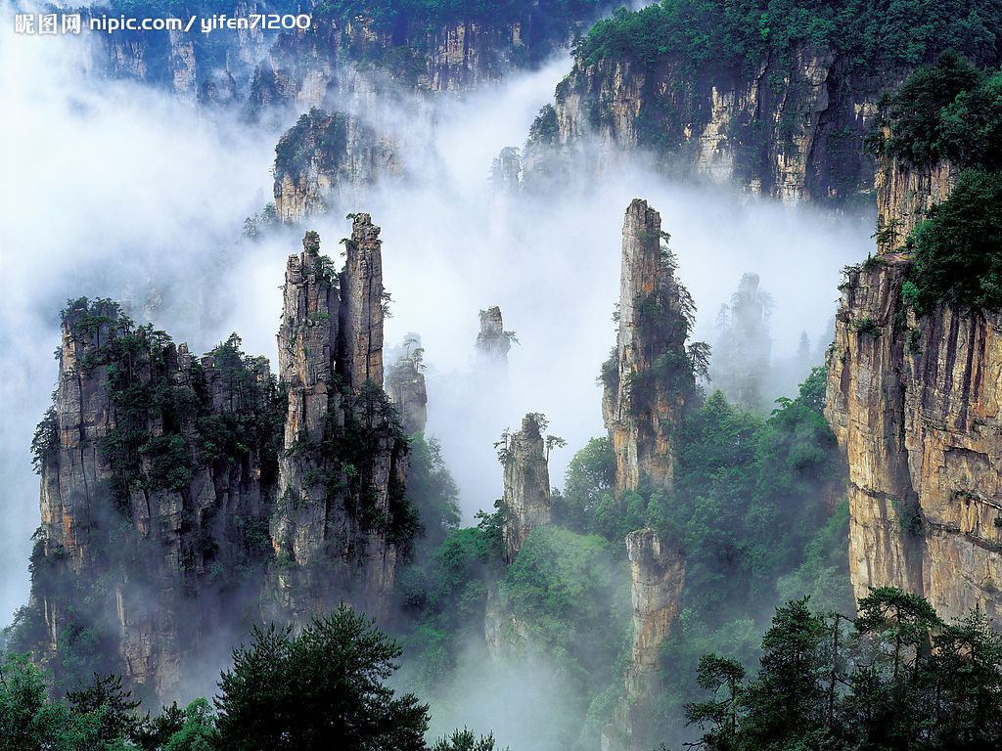
陆游有言：“万卷古今消永日，一帘昏晓送流年。”纪晓岚又云：“书似青山常乱叠，灯书红豆最相思。”在孤寂的书斋岁月里，如果加一些山水的点缀，那么在枯燥之中必然会增添一些晶莹之彩、芳香之味和清冽之韵，让我们即使在漆黑之夜，心中也会亮一盏不灭的灯。
开卷读山川，卷中有石上清泉，可洗濯我们心中的尘埃；卷中有绿湖白莲，可赋予我们高洁的品德；卷中有奇峰峻峦，可赋予我们挺拔的人格······阅读山川，不仅仅是在墨香中的漫游，更是我们人生高度的提升。

赏析：
本文洋溢着浓厚的诗意。一是用一句诗词总领全文。精美的诗词往往经过了历史长河的检验，不仅有飞扬文采，更能激起人们的万丈豪情。如果用它们行文线索，自然会让人耳目一新。开篇一句“文章是案头的山水，山水是地上的文章”，气势充沛，给文章定下了基调。不论是主体部分对于山水诗人、山水诗词的述说，还是结尾部分的有力呼应，都显示出了引用的非凡魅力。二是用多句诗词增强底蕴。文章题为“卷中有山水”，若只引用一两句诗词，内容会显得单薄，于是作者在第一句诗的引领下，进一步拓展，或用并列的形式，或用排比的形式，将美丽的诗词用精美的形式巧妙引入，语言变得摇曳生姿，内容意蕴深厚，充分展示了这个独特世界的美丽。
（赵飞燕老师荐评）

